С. И. Шерман, Ю. И. Днепровский

**ПОЛЯ ТЕКТОНИЧЕСКИХ НАПРЯЖЕНИЙ БАЙКАЛЬСКОЙ**

**РИФТОВОЙ ЗОНЫ[1]\***

На основе массовых замеров тектонической трещиноватости геолого-структурными методами реконструированы локальные и региональные поля тектонических напряжений Байкальской рифтовой зоны.

Установлена зональная структура региональных полей напряжений. Вы­деляются последовательно сменяющие друг друга четыре типа напряжен­ного состояния земной коры: сдвиговый, раздвиго-сдвиговый, сдвиго-раздвиговый и раздвиговый. Проведено сопоставление этих типов полей с по­лями напряжений, установленными по механизмам очагов сильных и слабых землетрясений. Из всей совокупности данных лучше соответствуют полям напряжений, восстановленным геолого-структурными методами, механизмы очагов сильных землетрясений, с магнитудой более 5,5. Отсюда перспектив­ность применения геолого-структурных методов в выявлении напряженного состояния земной коры в асейсмических регионах.

**Состояние вопроса и методы оценки полей напряжений**

Данные о напряженном состоянии земной коры в последнее десяти­летие все больше привлекают внимание исследователей. Получить све­дения о напряженном состоянии коры можно, используя три группы ме­тодов: инструментальные, сейсмологические и геологические. Первые применяются в горном деле и дают информацию для весьма ограничен­ных объемов коры. Так, по данным И. А. Турчанинова [18], метод раз­грузки позволяет оценить напряжения на базе размерами в несколько сантиметров. Ультразвуковой метод позволяет получить данные о на­пряженном состоянии на дистанции, оцениваемой в несколько десятков сантиметров. Возможности ударно-сейсмического и сейсмического мето­дов ограничены радиусом в десятки — сотни метров. Сейсмологические методы позволяют судить о напряжениях в объемах, измеряемыхдесят**­**ками и сотнями кубических километров. Получаемая при этом информа­ция, как и в случае геологических методов, носит качественный харак­тер.

В последнее время широкое применение находят геологические мето­ды оценки напряженного состояния земной коры. Они позволяют иссле­довать огромные территории и получать представление о региональных и даже более высоких по иерархическому уровню полях тектонических напряжений.

Бесспорно, что эти методы обладают широкими возможностями, прежде всего по территориальному признаку, так как они не зависят от тектонической структуры региона. В то же время существует ряд дискус­сионных вопросов, вызывающих неоднозначное отношение к геологиче­ским методам исследования напряженного состояния. В частности, при восстановлении поля напряжений по анализу тектонической трещинова­тости возникают сомнения в возрастной датировке трещин и, следова­тельно, реконструированного поля напряжений. Оценивать сильные и слабые стороны геологических методов изучения напряженного состоя­ния земной коры можно при сравнении результатов, полученных этими и другими методами на примере хорошо изученной территории, одной из которых является Байкальская рифтовая зона (БРЗ).

В настоящее время поле тектонических напряжений БРЗ изучено как сейсмологическими [9 и др.], так и геологическими методами [4, 7, 16, 19, 21 и др.]. Среди последних известна публикация [20], в которой предложена схема полей напряжений БРЗ, составленная по комплексу неоструктурных элементов. В ней уже отчетливо намечается сходство ре­зультативных частей с данными сейсмологических исследований и, следовательно, принципиальное единство состояния земной коры БРЗ, выявленное разными методами исследований.

Поставленная перед авторами статьи задача укрупнения масштабов работ потребовала сгущения сети наблюдений и совершенствования ме­тодики сбора и обработки геологических данных. Решение этой задачи стало возможным благодаря структурному подходу и обширному мате­риалу по тектонической трещиноватости, собранному в результате многолетних полевых исследований в пределах БРЗ и смежных регионов.

Реконструкция полей тектонических напряжений по массовым замерам трещин проводилась нами на основе статистического метода П. Н. Николаева [12]. В ряде случаев, когда сопряженность трещин ус­танавливалась однозначно, реконструкция осей главных нормальных напряжений проводилась по методу М. В. Гзовского [1]. Отметим, что использование этих двух методов для одних и тех же групп наблюдений показало сходство полученных результатов [21]. Возраст реконструируе­мых полей напряжений контролировался путем дополнительного изуче­ния тектонической трещиноватости в породах неогенового и четвертич­ного возрастов. Такой подход позволил в большинстве случаев однознач­но решить вопрос о нижней возрастной границе реконструируемого поля напряжений и ограничить его новейшим этапом. При этом учитывались уровни иерархии полей тектонических напряжений [2, 8, 13, 14, 22], полученные на основе разработанных П. Н. Николаевым принципов статистического выделения их рангов [13, 14].

В БРЗ нами выделены локальные и региональные поля напряжений. Первые характеризуют поле напряжений в точке массовых замеров тре­щин и могут быть распространены на ближайший объем пород, не превы­шающий в поперечнике первые сотни метров. Однако каждое локальное поле напряжений несет информацию и о поле более высокого, региональ­ного, уровня [14]. Для его выявления на отдельных диаграммах группировались сведения об ориентации главных векторов локальных полей напряжений. Наличие общности в ориентации одноименных векторов в сочетании с территориальной близостью точек наблюдений и принадлеж­ностью их к одной или нескольким, но однотипным региональным струк­турам, являлось основанием для выделения регионального поля напряжений.

Реконструированное таким образом поле тектонических напряжений характеризует новое интегральное состояние земной коры, которое нель­зя получить на основе простого суммирования отдельных его частей [14].

**Типы региональных полей напряжении**

Названными методическими приемами установлены региональные поля тектонических напряжений для различных участков БРЗ, выявлены особенности локальных полей напряжений, проанализированы направ­ление и характер смещений различно ориентированных разрывов.

Результаты реконструкции локальных полей тектонических напряжений показаны на рис.1. Сферограммы на нем отражают положение в пространстве квадрантов сжатия и растяжения и характеризуют напря­женное состояние площадей в первые квадратные километры или не­сколько больше. В целом в БРЗ отмечается большое разнообразие ориентации векторов главных нормальных напряжений локальных полей как по простиранию, так и по углу наклона к горизонту. Однако уста­навливаются и определенные закономерности. Так, на северо-восточном и юго-западном флангах БРЗ преобладают поля напряжений с близкогоризонтальным положением осей растяжения, ориентированных в северо-запад — юго-восточном направлении, и субгоризонтальным или наклон­ным положением осей сжатия, простирающихся в юго-запад — северо­-восточном направлении. Субширотные разрывы, развитые на этих про­странствах, в большинстве случаев представляют собой левосторонние сбросо-сдвиги [21]. Движения по взбросо- и сбросо-сдвигам меридио­нального и северо-западного простираний — правосторонние. В цент­ральной части БРЗ локальным полям тектонических напряжений свой­ственно северо-запад — юго-восточное простирание осей растяжения, ориентированных субгоризонтально, и субвертикально или крутонаклон­ное положение осей сжатия.

Региональные поля тектонических напряжений БРЗ по геолого-структурным и сейсмологическим данным показаны на врезке к рис. 1. Хорошо видно сходство в ориентировке осей напряжений, полученных разными методами.

Представляют интерес и детальные исследования локальных полей напряжений в зонах крупных разломов БРЗ и их пересечений. На свод­ной диаграмме (рис. 2, *А)* показана ориентация осей главных нормаль­ных напряжений для локальных разрывов в зоне крупного Кадарского разлома, расположенного вдоль северо-западного борта Чарской впади­ны (северо-восточный фланг БРЗ). Она характеризуется значительным азимутальным разбросом. Оси алгебраически максимальных напряже­ний (σ1) образуют квадранты растяжения в секторах 270—360° и 90— 180°. Векторы осей алгебраически минимальных напряжений (σ3 — сжа­тия) образуют соответствующие квадранты в секторах 180—270 и 0—90 (σ2 — промежуточная ось). Такая ориентация в пределах квадрантов осей главных нормальных напряжений свидетельствует об их значитель­ной дисперсии, при которой, тем не менее, всегда сохраняется принци­пиальная направленность осей растяжения в северо-запад — юго-восточ­ных румбах, а осей сжатия — в юго-запад — северо-восточных.

На рис. 2, *Б* показаны выходы на верхнюю полусферу осей главных нормальных напряжений, восстановленных для локальных разрывов, расположенных в области пересечения Южно-Муйского субширотного регионального разлома, контролирующих его южный борт Муйской впади­ны, с Парамским разломом субмеридионального простирания. Исследо­ванная область располагается в месте выхода р. Витим в Муйскую впа­дину. Как следует из диаграммы, здесь устанавливается два типа полей напряжений, имеющих существенно различную ориентацию векторов сжатия и растяжения. Первый тип характеризуется северо-восток — юго-западным направлением осей растяжения (σ1) и северо-запад — юго-вос­точным— сжатия (σ1). Второй тип поля напряжений, наоборот, образует квадранты сжатия σ3 в секторах 0—90 и 180—270° и квадранты растяже­ния σ1 в секторах 270—360 и 90—180, Такое распределение осей глав­ных нормальных напряжений свидетельствует о неоднородности карти­ны локальных полей напряжений в узлах сочленения зон крупных раз­ломов. Подобные исследования, проведенные в пределах зон разломов и областей их пересечений в других частях БРЗ, дали аналогичные резуль­таты [21]. Молено констатировать, что проявление двух типов полей на­пряжений связано с существованием и развитием разломных узлов. Ин­тересно, что ранее в публикациях сейсмологов [9, 10] в местах пересе­чения сейсмоактивных зон отмечалось наложение эпицентральных полей, отличающихся механизмами очагов, которое они связывали с приуроченностью отдельных групп землетрясений к разным глубинам.

Несмотря на влияние местных факторов на разнообразие локальных полей напряжений, необходимо использовать общее свойство послед­них — информацию о региональном поле напряжений, которое имеет наи­более важное значение в тектонических исследованиях.

Существует несколько вариантов построения карт региональных по­лей тектонических напряжений [1, 3, 16, 17, 23—25 и др.]. В их основу положен принцип отображения полей напряжений в траекториях глав­ных осей или направлений действия максимальных касательных напря­жений. Знание траекторий векторов главных напряжений позволяет судить о знаке смещения по различно ориентированным разломам и про­гнозировать положение новых разрывов. Вместе с тем такое отображе­ние полей тектонических напряжений не позволяет судить о наклоне других осей и, следовательно, о направленности действия тектонических сил и, главное, о типе напряженного состояния, на который существенно влияет угол наклона вектора к горизонту того или иного из главных на­пряжений, чего не учитывает ни один из упомянутых выше способов по­строения карт региональных полей напряжений. Поясним это на кон­кретном примере. На рис. 2, В—Д показаны три варианта ориентации векторов главных нормальных напряжений, имеющих одинаковую на­правленность по отношению к географическим координатам. В первом случае (см. рис. 2, *В)* поле тектонических напряжений сдвиговое и фор­мирующиеся разломы будут сдвигами. Во втором случае (см. рис. 2, *Г)* в поле тектонических напряжений будут формироваться сбросы; в треть­ем случае (см. рис. 2, *Д)* образуются взбросы и надвиги (σ1 σ3 — то же, что и на рис. 2, *А).* Картина же в плане траекторий действия векторов главных напряжений всюду идентична. Эта неоднозначность возникает вследствие того, что при построении карт траекторий осей главных на­пряжений не учитываются углы их наклонов к горизонту.

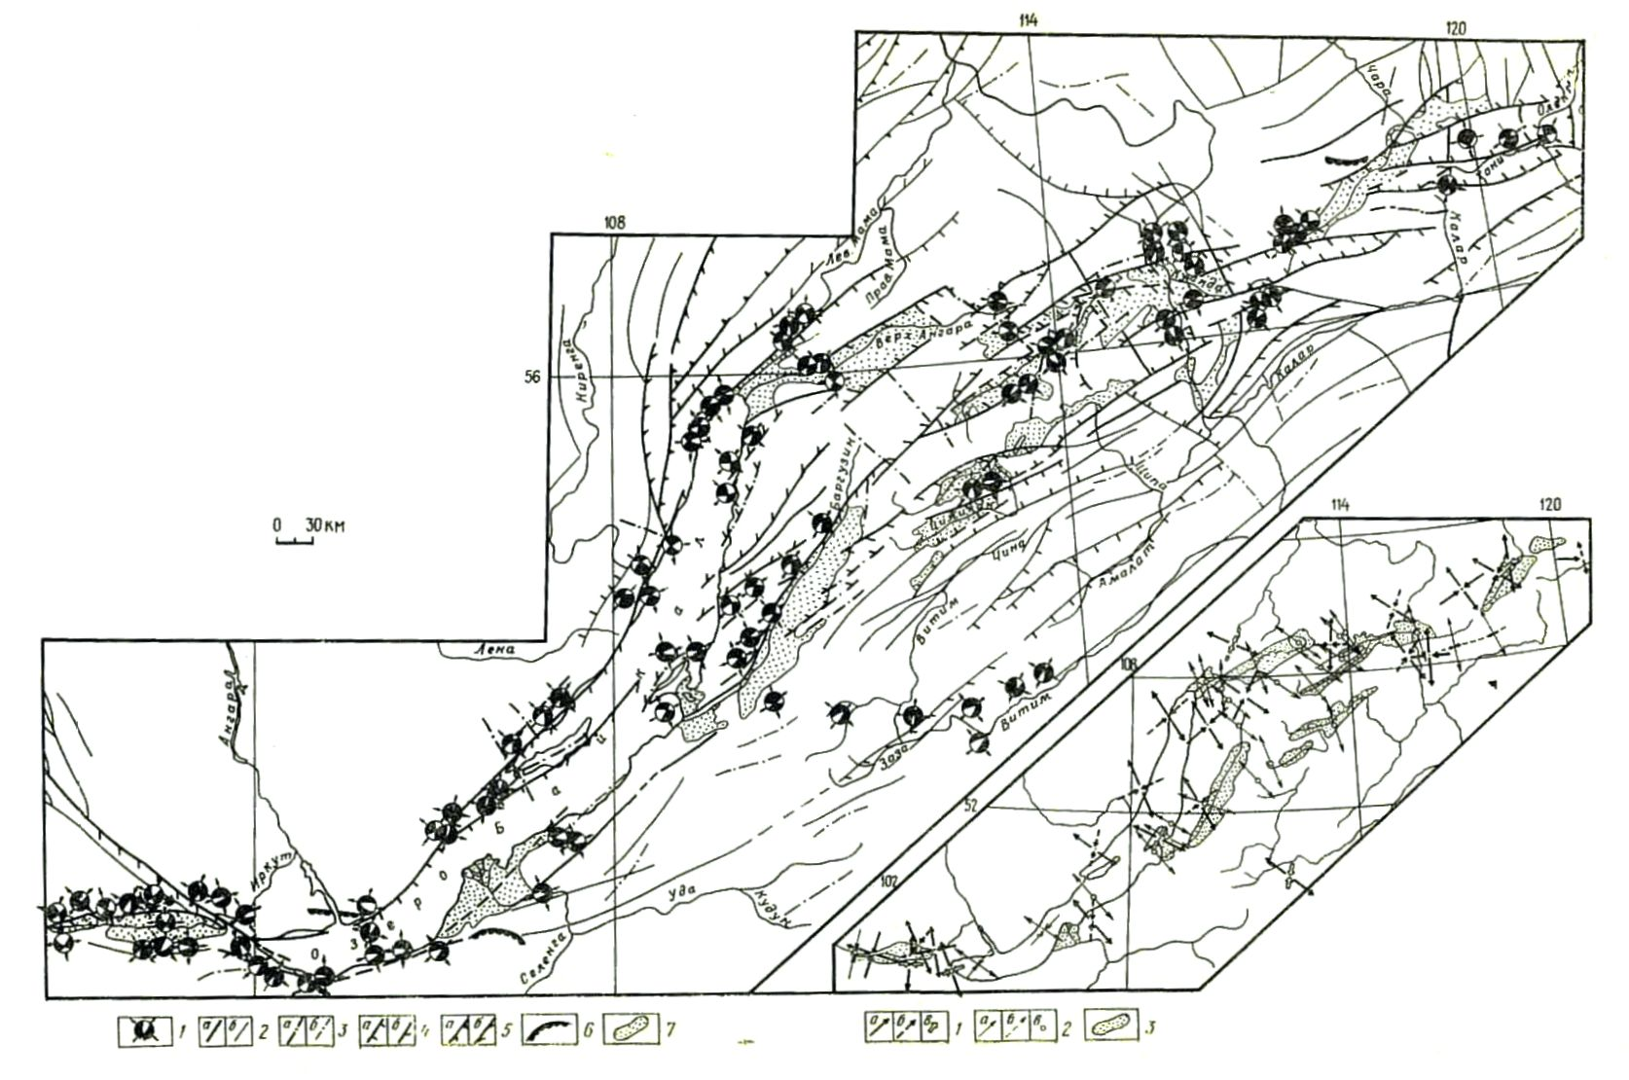

Рис. 1. Карта локальных полей тектонических напряжений Байкальской рифтовой зоны по геолого-структурным данным. Составили С. И. Шерман, Ю. И. Днепровский, В. А. Саньков. 1 — ориентация квадрантов сжатия и растяжения (соответственно белое и залитое поля); 2 — генеральные разломы: активные (а), неактивные (б); 3 — региональные разломы: активные (а), неактивные (б); морфокинематическая характеристика: 4 — сбросы (а) и сбросо-сдвиги (б); 5 — взбросы (а) и взбросо-сдвиги (б); 6 — надвиги; без бергштрихов — разломы невыясненного морфокинематического типа; 7 — кайнозойские впадины и депрессии. На врезке — схема региональных полей тектонических напряжений Байкальской рифтовой зоны (по геолого-структурным н сейсмологическим данным). Ориентация векторов растяжения и сжатия региональных полей напряжений: 1 — по геолого-структурным и 2 — сейсмологическим данным (для землетрясений с М>4): а — горизонтальная, б — наклонная, в — вертикальная; 3 — кайнозойские впадины и депрессии.

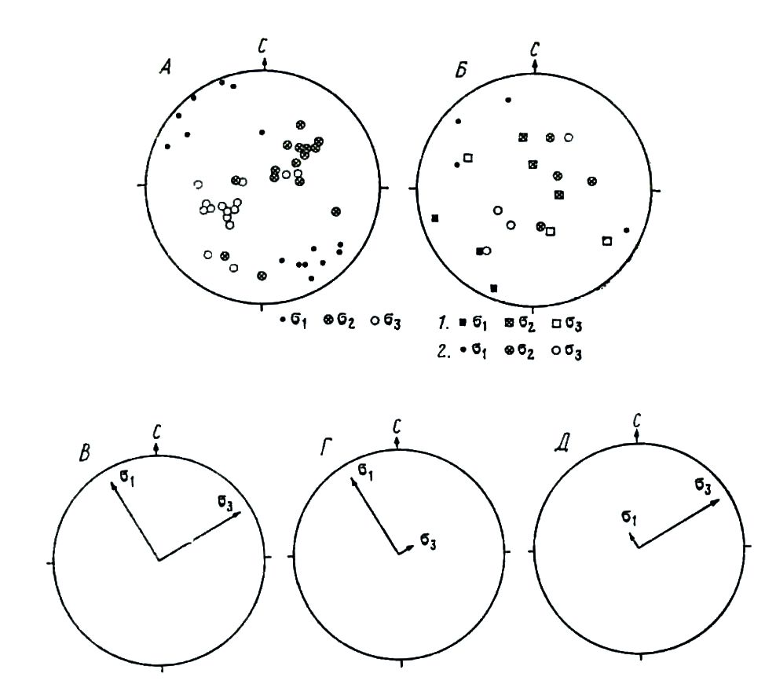

Рис. 2. Диаграммы ориентировки векторов главных нормальных напряжений в зонах крупных разломов и их пересечений: *А* — Кадарского разлома; *Б* — сочленения Парамского и Южно-Муйского разломов; *В, Г, Д* — объяснены в тексте. Кругами и квадратами обозначены выходы на верхнюю полусферу векторов главных нормальных напряжений, связанных с различными полями

Известно, что между полем тектонических напряжений в земной коре н морфологическими типами разрывов имеется связь. Она заключается в том, что морфология разрывов находится в зависимости от ориентации в пространстве осей главных нормальных напряжений. Можно выделить семь типов полей напряжений, характеризующихся различными сочета­ниями ориентировок осей главных напряжений, каждому из которых бу­дет соответствовать строго определенный морфологический тип разры­ва (таблица). По углу наклона к горизонтальной плоскости оси главных нормальных напряжений могут быть отнесены к одной из трех позиций: субгоризонтальной (от 0 до 30º), субвертикальной (от 60 до 90º) и на­клонной (от 30 до 60º). Причем в последнем случае имеет смысл выде­лить два типа наклона: от 30 до 45°—пологий и от 45 до 60°—крутой. Целесообразность такого разделения будет показана ниже. В соответ­ствии с наклоном трех главных векторов и их взаимным сочетанием вы­делены (см. табл.1) следующие возможные типы полей тектонических напряжений: сдвиговый, раздвиго-сдвиговый (с преобладанием сдвиго­вой составляющей), сдвиго-раздвиговый (с преобладанием раздвиговой составляющей), раздвиговый, а также взбросовый, сдвиго-взбросовый и взбросо-сдвиговый. Причем первые четыре типа характерны для регио­нальных полей БРЗ, а взбросовый, сдвиго-взбросовый и взбросо-сдвиговый типы полей напряжений проявлены в БРЗ лишь на локальном уров­не и поэтому в дальнейшем рассматриваться не будут. Результаты реконструкции положения осей главных нормальных на­пряжений регионального уровня с учетом их наклона к горизонту пока­заны на рис. 3. Из него видно, что ориентация осей главных напряжений регионального поля в пределах БРЗ характеризуется достаточной устой­чивостью по своему положению в пространстве. Субгоризонтальная ориентация осей главных растягивающих и субгоризонтальное или по­логое положение главных сжимающих напряжений — таковы характер­ные черты региональных полей тектонических напряжений в пределах северо-восточного и юго-западного флангов БРЗ. При этом векторам растягивающих напряжений свойственна северо-запад — юго-восточная направленность, а векторам сжимающих напряжений — северо-восток — юго-западная. В пределах центральной части БРЗ оси растягивающих напряжений регионального поля ориентированы в северо-запад—юго- восточном направлении — преимущественно перпендикулярно простира­нию основных рифтовых структур и расположены в субгоризонтальной плоскости. Векторы главных сжимающих напряжений ориентированы наклонно (под углом 45—60°) или субвертикально.

Таблицы

Типы полей тектонических напряжений и соответствующие им морфологические типы разломов

|  |  |  |  |  |  |
| --- | --- | --- | --- | --- | --- |
| Тип полей напряжений | Вариации углов наклона осей главных нормальных напряжений | | | Морфологи-ческие типы разломов | Примечание |
| σ1 | σ2 | σ3 |
| Сдвиговый | 0 − 30º | 60 − 90º | 0 − 30º | Сдвиги | Характерны для БРЗ |
| Раздвиго-сдвиговый | 0 − 30º | 45 − 60º | 30 − 45º | Сбросо-сдвиги |
| Сдвиго-раздвиговый | 0 − 30º | 30 − 45º | 45 − 60º | Сдвиго-сбросы |
| Раздвиговый | 0 − 30º | 0 − 30º | 60 − 90º | Сбросы |
| Взбросовый (надвиговый) | 60 − 90º | 0 − 30º | 0 − 30º | Взбросы (надвиги) | Не харак-терны для БРЗ |
| Сдвиго-взбросовый | 45 − 60º | 30 − 45º | 0 − 30º | Сдвиго-взбросы |
| Взбросо-сдвиговый | 30 − 45º | 45 − 60º | 0 − 30º | Взбросо-сдвиги |

От центральной части Байкальского рифта по направлению к дистальным его окончаниям прослеживается ряд типов полей напряжений, закономерно сочетающихся и сменяющих друг друга. Для центральной части БРЗ характерны раздвиговые и сдвиго-раздвиговые поля тектони­ческих напряжений, сменяющиеся раздвиго-сдвиговыми и сдвиговыми полями на флангах. Вкрест простирания Байкальской рифтовой зоны, в пределах северо-восточного фланга, сдвиговые поля осевой части после­довательно сменяются раздвиго-сдвиговыми, сдвиго-раздвиговыми и да­лее, за пределами рифта, другими разновидностями полей. На юго-западном фланге сдвиговые поля в осевой зоне рифта сменяются раздвиго-сдвиговыми, сдвиго-раздвиговыми и раздвиговыми полями в областях, об­рамляющих рифтогенные впадины. Распределение типов полей напря­жений в пределах юго-западного и северо-восточного флангов БРЗ весь­ма схоже.

В целом же для БРЗ типична зональная структура регионального поля напряжений. Она выражается в последовательной закономерной смене типов полей напряжений как по простиранию рифтовой зоны, так и вкрест нее (рис. 4).

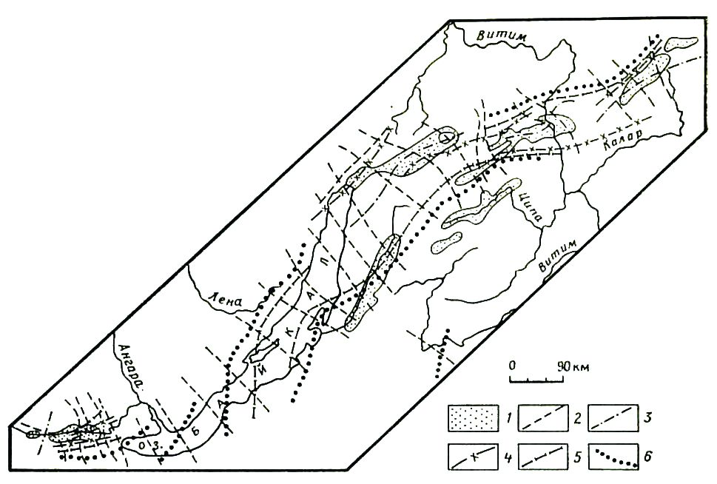

Рис. 3. Схема траекторий векторов сжатия и растяжения региональный полей напряжений Байкальской рифтовой зоны. 1 – кайнозойские впадины и депрессии; 2-6 – траектории главных векторов: 2 – осей растяжения (субгоризонтальных – 0 − 30º); 3-6 – осей сжатия: 3 – субгоризонтальных (0 − 30º), 4 – наклонных (30 − 45º), 5 – крутонаклонных (45 − 60º), 6 – субвертикальных (60 − 90º).

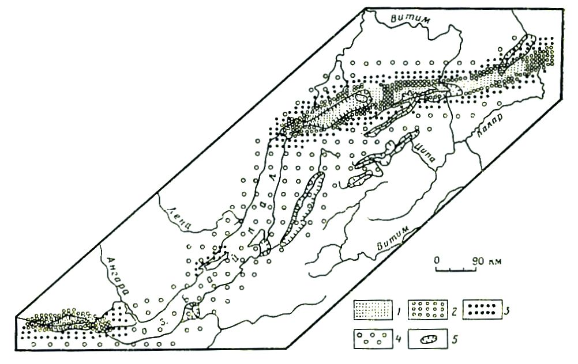

Рис. 4. Схема районирования региональных полей напряжений Байкальской рифтовой зоны. 1-4 – типы полей напряжений: 1 – сдвиговый, 2 – раздвиго-сдвиговый, 3 – сдвиго-раздвиговый, 4 – раздвиговый; 5 – кайнозойские впадины и депрессии.

Попытки увязать данные о механизмах очагов землетрясений БРЗ с полями тектонических напряжений, восстановленными геолого-структур­ными методами, предпринимались многими исследователями[2]1 [7, 16, 20, 21]. Было установлено сходство в ориентации векторов главных нор­мальных напряжений, восстановленных тем и другим методами. Основ­ным, а подчас единственным элементом при сравнении являлся показа­тель ориентации осей главных напряжений в географических координа­тах, позволяющих определить знаки смещений по разрывам, но не су­дить о типе напряженного состояния, о чем уже говорилось выше (см. рис. 2, В, Г,Д*).* Нами при сопоставлении результатов оценки напряжен­ного состояния земной коры, полученных разными методами, в качестве сравниваемых показателей были выбраны ориентация векторов главных нормальных напряжений в географических координатах и типы полей напряжений. Чтобы наиболее полно выявить сходство и различия в кар­тинах напряженного состояния, полученных по разным методикам, срав­нение целесообразно проводить отдельно для центральной части БРЗ и ее флангов и использовать результаты работ сейсмологов по индивиду­альному и групповому способам определения механизмов очагов. Из анализа сейсмологических данных нами были исключены надвиговые механизмы, которые проявлены лишь нa дистальных окончаниях флан­гов БРЗ в областях перестройки полей напряжений и которые не явля­ются собственно рифтовыми.

Ранее С. И. Шерман и К. Г. Леви [20], анализируя сейсмологические данные, отметили- тенденцию к выполаживанию осей сжатия в механиз­мах очагов землетрясений с М>5,5. Учитывая это, механизмы очагов землетрясений с М>5,5 и с М<5,5 рассмотрены нами раздельно.

Поскольку в БРЗ ось растяжения, по сейсмологическим данным, по­всюду близгоризонтальна, тип поля напряжений определяется положе­нием в пространстве оси сжатия. В тех случаях, когда она наклонена к горизонту под углом менее 45° поле тектонических напряжений будет сдвиговым или раздвиго-сдвиговым, а когда больше 45° — сдвиго-раздвиговым или раздвиговым. Границей между этими двумя положениями оси сжатия на сфере является след конуса вращения с телесным углом при вершине 90° и осью вращения, совпадающей с нормалью к плоско­сти большого круга, проходящего через центр сферы. В пределах круга, образованного основанием конуса вращения, углы наклона векторов сжатия больше 45°, за его пределами — меньше 45°. Базируясь на изло­женном, рассмотрим типы полей напряжений в пределах БРЗ, получен­ные разными методами.

**Юго-западный фланг Байкальской рифтовой зоны.** Сравнение данных определений механизмов очагов индивидуальных землетрясений (рис. 5) с результатами реконструкции поля напряжений геолого-структурным методом показывает, что в обоих случаях оси растяжения ориентирова­ны в северо-западном — юго-восточном, а оси сжатия — в северо-восточ­ном— юго-западном направлениях. Аналогичная сходимость в ориентации осей главных нормальных напряжений наблюдается при сравне­нии результатов геолого-структурного анализа и определений механиз­мов очагов землетрясений групповым методом. Типы полей напряжений по индивидуальным определениям механизмов очагов — сдвиговые и раздвиго-сдвиговые, восстановленные групповым способом — сдвиговые, раздвиго-сдвиговые, сдвиго-раздвиговые и раздвиговые. Поля напряже­ний, реконструированные геолого-структурным методом, преимуществен­но сдвиговые и раздвиго-сдвиговые. Раздвиговые поля по геолого-струк­турным данным проявлены в южной части рассматриваемой территории, на значительном удалении от оси фланга рифтовой зоны и главных раз­ломов региона — Тункинского и Главного Саянского. Принимая это во внимание, можно констатировать, что поля тектонических напряжений, реконструированные геолого-структурным методом, как по типам, так II по ориентировке векторов напряжений лучше соответствуют механиз­мам очагов землетрясений, для которых были выполнены индивидуаль­ные определения.

**Центральная часть Байкальской рифтовой зоны.** Сравнение резуль­татов геолого-структурных построений (см. рис. 5) индивидуальных и групповых определений механизмов очагов землетрясений показывают полное сходство полученных полей напряжений как по ориентации глав­ных векторов нормальных напряжений относительно географических координат, так и по типам напряженного состояния земной коры. Во всех трех случаях векторы растяжения оказались ориентированными практически горизонтально, в северо-запад—юго-восточном направле­нии, а векторы сжатия — близвертикально или наклонно на северо-во- сток. Тип поля напряжений раздвиговый.

**Северо-восточный фланг Байкальской рифтовой зоны.** Региональ­ные поля тектонических напряжений, восстановленные по анализу тек­тонической трещиноватости (см. рис. 5) как по типам, так и по ориен­тации осей главных напряжений наилучшим образом соответствуют ме­ханизмам очагов отдельных землетрясений с М>5,5. Характерны сдви­говые и раздвиго-сдвиговые поля напряжений. Векторы растяжения ориентированы в северо-запад — юго-восточном, а сжатия — в северо-восточном направлениях. Механизмы очагов землетрясений с М<5,5 характеризуются сдвиго-раздвиговыми и раздвиговыми типами полей и обнаруживают сходство с полями напряжений, установленными по геолого-структурным данным, лишь в ориентировке главных осей напряжений.

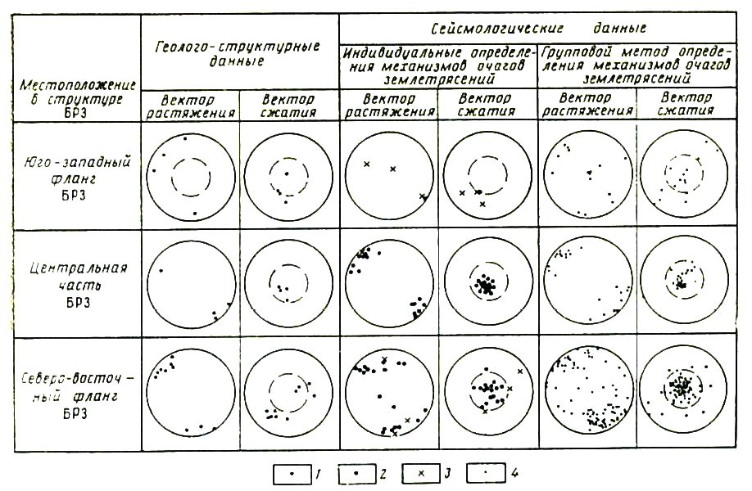

Рис. 5. Сопоставление полей тектонических напряжений, установленных по геолого-структурным и сейсмологическим данным для Байкальской рифтовой зоны. 1-4 – выходы на верхнюю полусферу главных векторов сжатия и растяжения: 1 – по геолого-структурным данным; 2-4 – по сейсмологическим данным: 2 – для землетрясений с М<5,5, 3 – для землетрясений с М>5,5, 4 – по определениям групповым способом.

Данные о полях напряжений, полученные групповым способом, об­ладают большим разбросом в ориентации главных векторов сжатия и растяжения, которые простираются как в северо-западном, так и в се­веро-восточном направлениях. Статистически преобладают сдвиго-раздвиговые и раздвиговые типы полей напряжений. Использовать их для получения однозначного результата трудно. Скорее всего, следуя тер­минологии Ю. В. Ризниченко [15], можно говорить, что такого типа неустойчивые локальные «сейсмические» поля отражают «сейсмическую погоду», т. е. являются временной характеристикой напряженного со­стояния ограниченного объема земной коры. Сейсмологические данные подобного рода нельзя сопоставлять с результатами геолого-структур­ных исследований.

Заканчивая сопоставление результатов геолого-структурных и сей­смологических исследований для БРЗ, можно констатировать следую­щее. Региональные поля тектонических напряжений, реконструирован­ные по геолого-структурным данным, наилучшим образом соответствуют полям тектонических напряжений, определенным по механизмам очагов индивидуальных землетрясений с М>5,5, в меньшей степени — по ме­ханизмам очагов землетрясений с М<5,5 (при которых наблюдается сходство в основном в ориентации главных осей напряжения). И нако­нец, нет однозначных результатов при сопоставлении геолого-структур­ных данных с механизмами очагов, определенными групповым способом, при которых наблюдается лишь частичное сходство в ориентации осей растяжения и сжатия.

Хорошее соответствие региональных полей тектонических напряже­ний, реконструированных геолого-структурным методом, полям напря­жений, выявленных по механизмам очагов землетрясений с М>5,5 связано с размерами областей подготовки сильных землетрясений. Сей­смологические наблюдения в сейсмически активных регионах Земли позволили установить взаимосвязь между размерами очагов коровых землетрясений (средним радиусом очага *R* величиной смещения по раз­рыву *D*, длиной очага *L)* и такими их характеристиками, как магнитуда М, сейсмический момент М0, количество выделившейся энергии *Е* [15 и др.]. Связи между параметрами, характеризующими размеры очаго­вой области, и величинами *М,* *М0, Е* нелинейны. В интервале значений магнитуд от 5 до 6 происходит резкое увеличение параметров очагов землетрясений.

Таким образом, представляется, что хорошая сходимость результа­тов реконструкции региональных полей тектонических напряжений гео­лого-структурным и сейсмологическим методами в очагах сильных зем­летрясений с М>5,5 обусловлена тем, что в обоих случаях напряжен­ное состояние оценивается для объемов земной коры, размеры которых позволяют избежать искажающего влияния мелких структурных неоднородностей. Здесь совпадают иерархические уровни (ранги) сравнивае­мых событий и структур. Механизмы же очагов землетрясений малых магнитуд характеризуют незначительные объемы земной коры, поэтому процессы, происходящие в них, в значительной степени зависят от мест­ных структурных условий [15]. В генетической основе сходства резуль­татов одноранговой реконструкции региональных полей тектонических напряжений по сейсмологическим и геолого-структурным данным лежит тесная связь между энергией разрывообразования и сейсмической энер­гией. Картируемые геологическими методами системы разрывов (длина которых, как правило, превышает первые километры) развиваются и повторно активизируются при землетрясениях, магнитуда которых превы­шает 5,5. Землетрясения меньшей силы не оставляют сколько-нибудь заметных следов в коренных горных породах, а только в рыхлых грун­тах. Может быть, по этой причине геолого-структурный метод выявления полей тектонических напряжений дает более однозначную, стабильную во времени картину, чем мгновенные вариации изменения напряженного состояния, которые вытекают из сейсмологического анализа? Вопрос этот требует дополнительного изучения и интересен в свете исследова­ний и многочисленных данных, суммированных в работах П. Н. Кро­поткина [5, 6] и др.

**Выводы**

Итак, в пределах БРЗ на основе массовых замеров тектонической трещиноватости выделяются четыре главных типа региональных полей тектонических напряжений: сдвиговый, раздвиго-сдвиговый, сдвиго-раздвиговый и раздвиговый. Раздвиговый и сдвиго-раздвиговый типы полей напряжений проявлены в центральной части БРЗ. Для нее характерно субгоризонтальное положение осей растяжения, простирающихся с севе­ро-запада на юго-восток, и субвертикальное или крутонаклонное поло­жение осей сжатия, ориентированных в северо-восточном направлении. Сдвиговый и раздвиго-сдвиговый типы полей напряжений проявлены на флангах БРЗ. Общим для них являются горизонтальное положение осей растяжения, простирающихся в северо-запад—юго-восточном направле­нии, и субгоризонтальиая или наклонная ориентация осей сжатия, на­правленных на северо-восток, т. е. наблюдается закономерное распреде­ление типов региональных полей тектонических напряжений как вкрест, так и по простиранию БРЗ. От осевых частей флангов БРЗ сдвиговые поля тектонических напряжений вкрест структур сменяются раздвиго-сдвиговыми и раздвиговыми полями.

Из всей совокупности данных лучше всего соответствуют полям тек­тонических напряжений, полученным геолого-структурным методом, ме­ханизмы очагов землетрясений с М>5,5. Это, на наш взгляд, следует учитывать при использовании сейсмологических данных о напряженном состоянии земной коры для анализа региональных геологических струк­тур, выраженных на поверхности.

Наконец, из проведенных исследований по БРЗ следует более общий вывод о том, что в асейсмичных регионах можно изучать напряженное состояние земной коры по анализу тектонической трещиноватости, а также другими геологическими методами. Они расширяют наши возмож­ности более глубокого изучения геодинамического развития Земли.

**ЛИТЕРАТУРА**

1. Гзовский М.В. Основы тсктонофизики. Наука, 1975. 533 с.
2. Гущенко О.И. Метод кинематического анализа структур разрушения при реконструкции полей тектонических напряжений/Поля напряжений и деформации в литосфере. М.: Наука, 1979. С. 7—25.
3. Гущенко О.И., Сим Л. А. Поле современных мегарегиоиальных напряжений сейсмоактивных областей юга Евразии//Изв. вузов. Геология и разведка. 1977. № 12. С. 17—25.
4. Имаев В. С. Сдвиговые поля Чарской впадины//Тектоннка восточной части Сибирской платформы. Якутск: ЯФ СО ЛН СССР, 1979. С. 109—115.
5. Кропоткин П. Н. Тектонические напряжения в земной коре по данным непосредственных измереиий//Напряженное состояние земной коры. М.: Наука, 1973. С. 21— 31.
6. Кропоткин П. Н. Новая геодинамическая модель//Докл. АН СССР. 1983. Т. 272. № 3. С. 575—578.
7. Лобацкая Р. М. Разрывные нарушения верхней части земной коры Байкальской рифтовой зоны/Проблемы разломной тектоники. Новосибирск: Наука, 1981. С. 112—128.
8. Марков Г. А. Тектонические напряжения и горное давление в рудниках Хибин­ского массива. Л.: Наука, 1977. 213 с.
9. Мишарина Л. А. Напряженное состояние земной коры в районах БАМ по данным о механизме очагов землетрясений//Геологические и сейсмические условия района БАМ. Новосибирск: Наука, 1978. С. 150—181.
10. Мишарина Л. А., Солоненко Н. В., Хренов П. М., О приуроченности землетрясений рифтовой зоны к системам разломов фундамента//Геология и геофизика. 1973. № 2. С. 103—108.
11. Напряженное состояние земной коры. М.: Наука, 1973. 185 с.
12. Николаев П.Н. Методика статистического анализа трещин и реконструкция полей тектонических напряжений//Изв. вузов. Геология и разведка. 1977. № 12. С. 103— 115.
13. Николаев П.Н. Системный анализ тектонических напряжений и деформаций//Изв. вузов. Геология и разведка. 1979. № 5. С. 106—116.
14. Николаев П.Н. Системный подход в анализе и картировании нолей тектонических напряженнй//Природа и методология определения тектонических напряжении в верхней части земной коры: Матер. Всес. школы-семинара в Апатитах 20—22 мая 1980 г. Апатиты. 1982. С. 18—34.
15. Ризниченко Ю.В. Размеры очага корового землетрясения и сейсмический момент// Исследования по физике землетрясений. М.: Наука, 1976. С. 9—26.
16. Рязанов Г.В. Поле напряжений и условия формирования структур юго-западного фланга Байкальской рифтовой зоиы//Докл. АН СССР. 1978. Т. 243. № 1. С. 183— 186.
17. Сим Л.А. Тектонические напряжения зоны сочленения Среднего Тимана и Мезен­ской синеклизы//Изв. вузов. Геология и разведка. 1978. № 5. С. 117—125.
18. Турчанинов И.А. Состояние и основные направления исследований полей напряже­ний в скальных породах//Природа и методология определения тектонических на­пряжений в верхней части земной коры: Матер. Всес. школы-семинара в Апатитах 20—22 мая 1980. Апатиты, 1982. С. 5—9.
19. Шерман С.И., Днепровский Ю.И. Новая карта полей напряжений Байкальской рифтовой зоны по геолого-структурным данным//Докл. АН СССР. 1986. Т. 287. № 4. С. 943—947.
20. Шерман С.И., Леви К.Г. Трансформные разломы Байкальской рифтовой зоны и сейсмичность ее флангов//Тектоника и сейсмичность континентальных рифтовых зон. М.: Наука, 1978. С. 7—18.
21. Шерман С.И., Леви К.Г., Ружич В.В. и др. Геология и сейсмичность зоны БАМ. Неотектоника. Новосибирск: Наука, 1984. 206 с.
22. Angelier I. Determination of the mean principal direction of stresses for a given fault population//Tectonophysics. 1979. V. 56. № 3—4. P. 17—31.
23. Ahorner L. Present-day stress field and seismotectonic block movements along major fault zones in Central Europe//Tectonophysics. 1975. V. 29. № 1—4. P. 233—249.
24. Tectonic stresses in the Alpine-Mediterranean Region//Proceeding of the Symposium held in Vienna, Austria, September. 1979. N. Y., 1980. 255 p.
25. Zoback M.L., Zoback M. State of stress in the Conterminous United States//J. Geophys. Res. 1980. V. 85. № Bl1. P. 6113—6156.

1. * Соавтор Ю.И. Днепровский. Геотектоника. – 1989. – № 2. – С. 101–112.
2. 1 Данные о напряженном состоянии коры, полученные по анализу механизмов очагов землетрясений по наблюдениям за последние 30 лет, отражают современное поле напряжений. Данные, полученные геолого-структурным методом, характеризуют напряженное состояние коры за более длительный интервал времени, как минимум за посленеогеновый период. Сравнение результатов, полученных двумя принципиально разными методами, дает возможность выявить особенности современного полня напряжений БРЗ по отношению к более древнему полю, существовавшему по крайней мере в течение второй половины кайнозоя.